Муниципальное казенное дошкольное учреждение «Детский сад «Сказка»

Сценарий ко дню матери

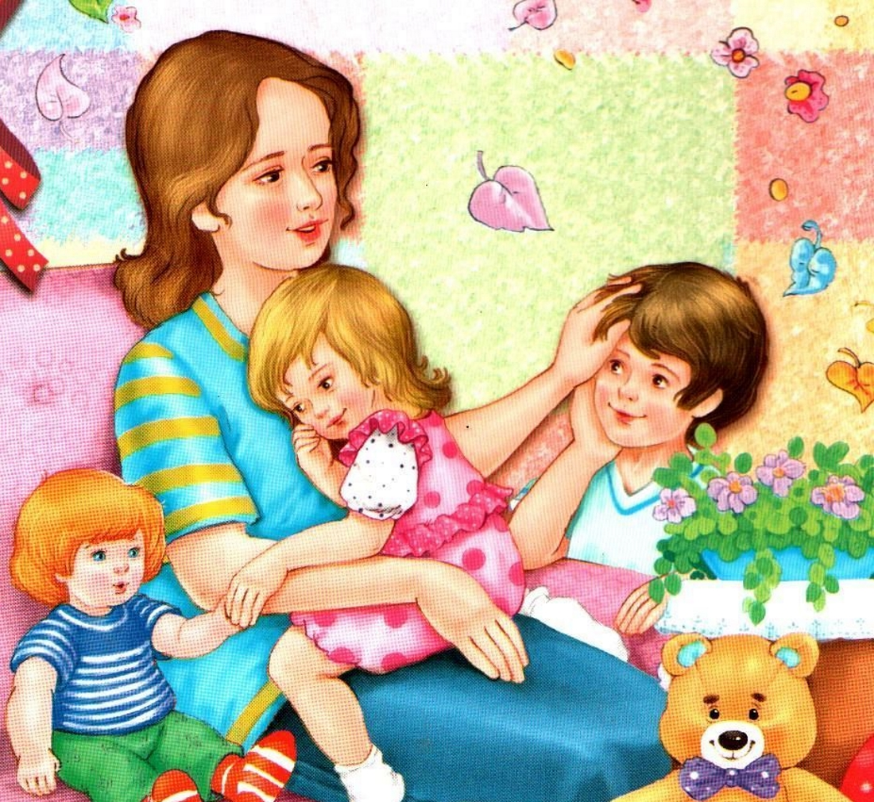

Подготовила и провела
муз.руководитель:
Цебикова А.Е

2017 год
Описание материала: Предлагаю вам сценарий музыкального праздника, посвященного «Дню Матери», для детей всех групп.
Цель: способствовать созданию положительных эмоциональных впечатлений для всех участников мероприятия.
Задачи: содействовать проявлению самостоятельности и творческому исполнению песен разного характера; воспитывать любовь и уважение к самому родному человеку – маме.
Реквизиты:
Костюмы для инсценировки.
Использование фонограмм к песням, танцам.
Подарки мамам.
Ведущий: Добрый вечер, дорогие мамы! Сегодняшний концерт ваши дети посвящают Вам - самым красивым, самым нежным, самым заботливым, самым любимым! Ваши дети хотят в этот холодный, осенний вечер согреть вас своим теплом, хотят, чтобы вы немного отдохнули и улыбнулись, ведь они все так старались, чтобы подарить вам праздник. С праздником Вас дорогие мамы! С «Днём матери»!
С неба Ангелы спустились
Чтоб поздравить наших мам
С неба Ангелы спустились
Чтоб исполнить танец вам!
«Танец Ангелочков» подготовительная группа.
Ведущий: - На небе звёзд не перечесть – горят они и светят.
А наши звёздочки вот здесь! Это наши дети!
Вас дорогие наши мамы – хотят поздравить самые маленькие ребята. Поскорее их встречайте, к нам они сюда спешат.
Ведущий:Хоть и маленькие дети,
От больших не отстают
В «Мамин праздник» мамам тоже
И станцуют, и споют!
Выход детей второй мл. группы
Ребенок: Я цветочек поливал,
Мой цветочек красным стал.
Маме я его дарю.
Мама, я тебя люблю.
Ребенок: Мы здесь сегодня собрались,
Чтобы поздравить мам,
Большого счастья и здоровья
Мы от души желаем вам!
Ребенок: Добрая, нежная самая,
Нет тебя в мире родней
Как хорошо рядом с мамою,
С милою мамой моей!
Ребенок: Я для тебя, родная,
Песенку эту спою.
Ты всех красивей, я знаю,
Я тебя очень люблю!
Ведущий: У нас в гостях сегодня мамины и папины мамы,
- Как их называют?
Следующее наше слово благодарности адресуется вам, нашим дорогим бабушкам! Сколько раз в жизни помогали и ещё помогут нам ваши мудрости. Вы всегда дадите совет, найдёте время выслушать нас и никогда не посоветуете плохого..
Дорогие бабушки! Вас поздравляют ваши внучата.
-Выход детей средней группы
Ребенок: С нами в доме бабушка,
Бабушка живёт.
Наша мама бабушку
Мамочкой зовёт.
Ребенок: Бабушка, как солнышко,
Всех согреет взглядом,
Как внучатам хорошо
С бабушкою рядом!
Ребенок: Бабушка родная, милая моя,
Больше всех на свете я люблю тебя.
Ребенок: Желаем здоровья, желаем добра
Живи долго – долго, ты всем нам нужна!
Ребенок: Милые бабули,
Наших мам и пап мамули,
Вас поздравить мы хотим,
Песенку вам посвятим
Песня «бабушка милая»
Будет вечером у нас и тепло и уют
Это бабушка у нас самый лучший друг

Припев: Бабушка милая, бабушка моя
Самая добрая ты у меня

Вяжет наша бабушка варежки теплые
Руки нашей бабушки очень добрые
Привев 2 раза

О Христе расскажет мне если я попрошу
Иногда накажет нас, если заслужу
Припев 2 р

Ведущий:Для вас, родные наши мамочки.
Пусть цветочки распускаются,
Дарит солнце свои лучики,
Пусть мечты скорей сбываются!!

Ведуший: А сейчас дорогие наши мамочки бабушки. Предлагая послушать о чем мечтают ваши дети и внуки.

Сценка «Три подружки » Старшая «Б»
Ведущий: три подружки в день осенний
Были в славном настроение
На скамейке ворковали
И о будущем мечтали
1 девочка: Кем бы я хотела стать
Буду в небо я летать. Стюардессой быть хочу
В самолете полечу. Мужа выберу как папа
Чтоб меня встречал у траппа. А своих детей, Даша
И не буду пичкать кашей
2 девочка: Я хочу артисткой стать. И на сцене выступать.
Чтоб в кино меня снимали. Роли главные давали.
3 девочка: В школе буду я учиться. Постараюсь, не ленится.
Чтобы президентом стать. И закон такой принять:
Мам своих не волновать. Не давать им уставать, от забот их от волнений
Их всегда оберегать.
Выход детей старшей группы «А»
Ребенок: — Мамочка родная, я тебя люблю
Я сорву цветочки, тебе их подарю.
Нарисую солнышко для мамочки моей,
Светит пусть в окошечко, ей будет веселей
Ребенок: День матери по всей стране сегодня отмечают,
Одно на свете ясно мне — я маму обожаю!
Она любимая моя, сильнее нет на свете!
На ней — уют, на ней — семья, люблю ее за это!
Ребенок: Мама, как волшебница, если улыбается –
Каждое желание у меня сбывается.
Поцелует мама – плохое забывается,
Наш весёлый день сразу начинается!
Ребенок: Мамочка любимая, добрая родная.
Мамочка, мамулечка сердцу дорогая.
Мамочек любимых обожают дети.
Мамина улыбка лучшая на свете!
Ребенок: Сколько в доме света, сколько красоты!
На столе для мамы уже стоят цветы.
Так люблю я маму - слов не нахожу!
Нежно поцелую, в кресло усажу.
Пусть не знает мама горя и забот,
Пусть для мамы праздник длится целый год!
Ребенок: Люблю тебя, мама - за что, я не знаю,
Наверно, за то, что дышу и мечтаю,
И радуюсь солнцу, и светлому дню –
За это тебя я родная люблю.
За небо, за ветер, за воздух вокруг…
Люблю тебя, мама, ты – лучший мой друг.
Песня «Мама милая » на мелодию дружба крепкая старшая группа «А»
1 куп.: Мама милая самая любимая
Ты всегда в заботах в хлопотах весь день
Моешь убираешь, гладишь и стираешь
Нашей маме не знакома слово лень
2 куп.: Вот что скажем вам берегите мам
Мамин труд ребята надо уважать
Все мы любим маму, только это мало
Надо еще нашим мамам помогать.

Ведущий: Сегодня в нашем зале присутствуют многодетные мамы. Давайте поприветствуем их аплодисментами! Быть «мамой» — это большой труд...
А быть мамой троих, четверых, пятерых детей — это огромный труд! Сегодня наша заведующая вручит многодетным мамам медали за их неисчерпаемую любовь к детям.
Награждение медалями многодетных матерей.
Ведущий: Примите от нас ещё раз горячие аплодисменты.
Ведущий: А теперь пора для вас
Нам пуститься в дружный пляс.
Вот ребята-малыши
Вам попляшут от души!
Звонко хлопайте в ладошки,
Будут топать наши ножки.

Танец с коляской старшая б группа.
Стихи подготовительная группа
Ребенок: Мы поздравляем наших мам,
Красивых и любимых.
Хотим всегда вас видеть
Здоровых и счастливых!
Ребенок: День матери сегодня.
И дружно скажут дети:
Дорогие мамочки,
Вы – лучшие на свете!
Ребенок: Мы подарить хотим вам
Рисунки и цветочки!
Спасибо говорят вам
Сыновья и дочки.
Ребенок:Мамины руки – тепло,
Мамины очи – светло,
Мамина сказка во сне,
Мамины гены во мне,
Мамины мысли со мной,
Маме поклон мой земной
Ведущая: Мы в жизни разными дорогами шагали
Неважно, сколько зим и сколько лет,
Но эту истину давно уже познали:
Родней, чем мама, человека нет!

Сценка подготовительная группа «мама и сынок»

Песня мамочка моя старшая Б
Ведущий: а сейчас перед вами выступит Павлуев Данир с калмыцким танцем встречайте.
Финальная песня Ани Лорак «Снится сон» с подготовительной группой
Ведущая: Дорогие мамы, еще раз поздравляем вас с праздником и желаем вам всего самого светлого и доброго! Пусть всегда согревают вас улыбки ваших детей!
Ведь дети - это вечный двигатель нашей жизни

Ведущий: Мы сегодня пели, танцевали.
Мам и бабушек сердечно поздравляли..
Мы долго ждали этот час, веселый, звонкий, яркий,
Мы в группу приглашаем вас, чтоб там вручить подарки!

